05. 06.2020r.
Biologia 8 b
Temat: Wpływ człowieka na różnorodność biologiczną - część 1. (temat i cele lekcji zapisujesz w zeszycie przedmiotowym).
Cele lekcji:
- dowiesz się, jak działalność człowieka wpływa na różnorodność biologiczną
- nauczysz się, jakie są skutki niszczenia siedlisk i wprowadzania do ekosystemów obecnych gatunków
Przebieg lekcji:
1. Zagrożenia bioróżnorodności.
Dlaczego wielu ludzi wciąż wrzuca do domowych pieców śmieci, w tym odpady z tworzyw sztucznych? Dlaczego wypala się łąki i ścierniska, a z parków i ogrodów wywozi sterty opadłych liści, w których zwierzęta zdążyły już sobie przygotować zimowe kryjówki? U podstaw zagrożeń różnorodności biologicznej często stoi nasz brak wiedzy i wrażliwości przyrodniczej, a także bierność i niechęć do działania.

Tempo wymierania gatunków.
Liczba naturalnych ekosystemów, gatunków i osobników wielu populacji maleje w zastraszającym tempie. Badania przeprowadzone przez Międzynarodową Unię Ochrony Przyrody (ang. International Union for Conservation of Nature, w skrócie IUCN) wykazały, że od 1500 do 2009 r. na Ziemi bezpowrotnie zniknęło 875 gatunków. Wartość ta wydaje się jednak bardzo niedoszacowana, zwłaszcza w odniesieniu do czasów nowożytnych, czyli od połowy XV do początku XX w. Ówczesny stan wiedzy nie pozwalał na poznanie i opisanie dużej liczby gatunków. Zmieniło się to dopiero w wyniku rozwoju nauki i zastosowania nowoczesnych metod badawczych, co miało miejsce w XX i XXI w.

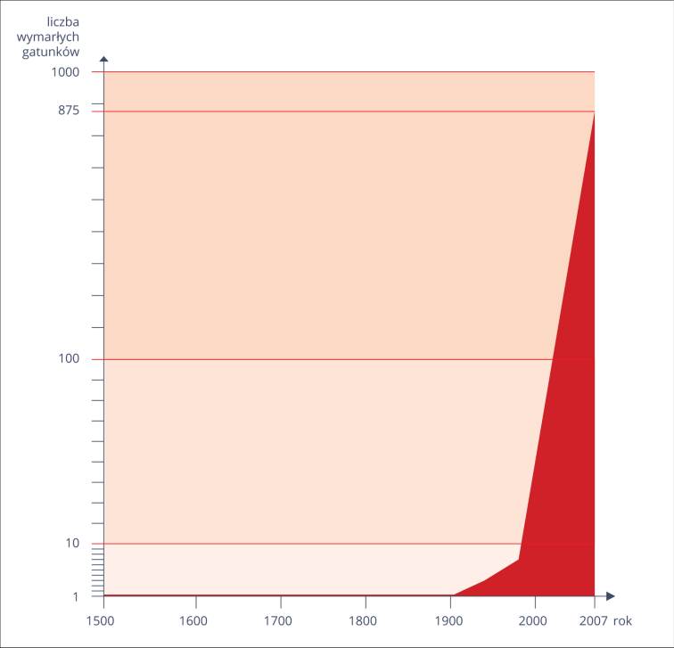
Tempo wymierania gatunków wg IUCN
Drastyczny wzrost tempa wymierania gatunków obserwuje się od początku XX wieku, a proces ten stale się nasila. Z tego powodu czasem mówi się, że jesteśmy świadkami szóstego masowego wymierania, zwanego też wymieraniem holoceńskim.
Czy wiesz że...
Płazy są kręgowcami, które obecnie wymierają najszybciej. Zdarza się, też wśród nich wiele deformacji ciała ( średnio 8% populacji). Czy może za to odpowiadać np. nadmierna ekspozycja na promieniowanie ultrafioletowe, a może to skutek dziury ozonowej?
W historii Ziemi wymieranie gatunków zdarzało się wielokrotnie. Jest ono naturalnym procesem, często towarzyszącym powstawaniu nowych gatunków (specjacji). Wymieranie zachodziło nagle, jako skutek katastrof lub powoli, jako wynik antagonistycznych stosunków między populacjami. Człowiek jest gatunkiem odpowiedzialnym za bezpośrednie tępienie innych gatunków i przekształcanie warunków ich życia.

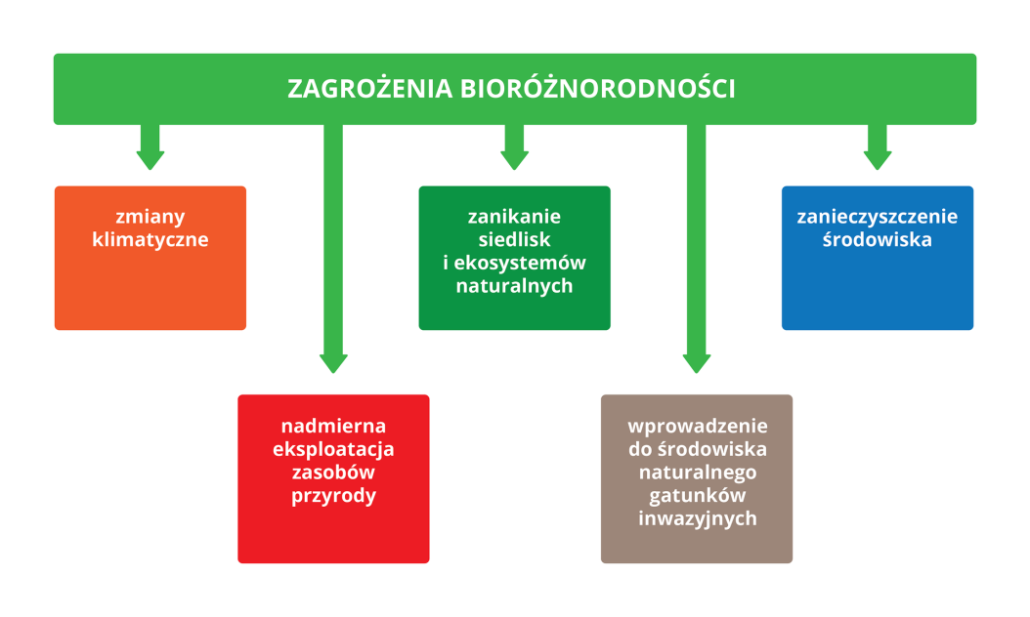
- Niekorzystne zmiany środowiska naturalnego zagrażające bioróżnorodności pojawiły się w wyniku wzrostu liczebności populacji ludzkich oraz rosnącego zapotrzebowania na mięso i skóry. Polowania na wybrane gatunki niejednokrotnie były tak nasilone, że doprowadziły do ich wymarcia. W XVII w. w Europie wytrzebiono tura na wyspie Mauritius ptaka dronta dodo, zaś w XVIII w. w okolicy Wyspy Beringa upolowano ostatnią krowę morską W XX w. wytępiono północnoamerykańskiego gołębia wędrownego.

Tur

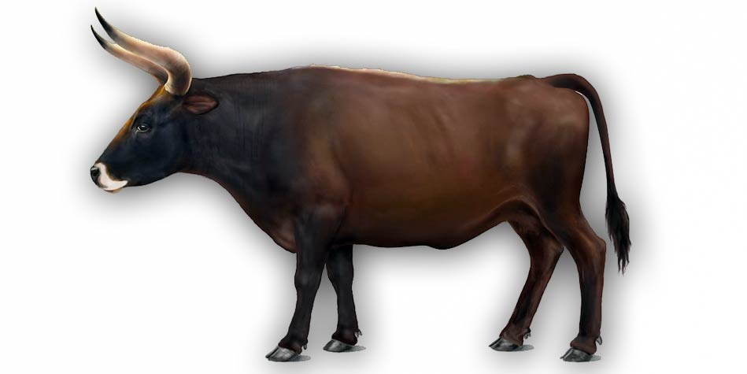

Dront dodo 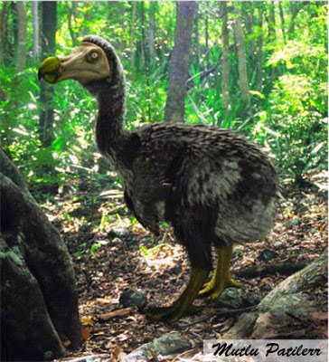
Gołąb wędrowny
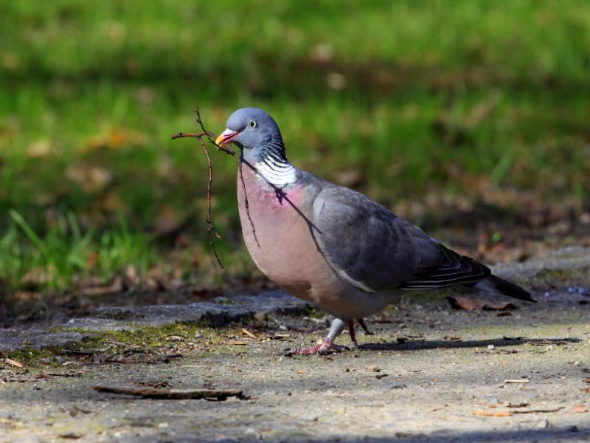
Ciekawostka
Północnoamerykański gołąb wędrowny jest przykładem gatunku, którego przed zagładą z ręki człowieka nie uchroniła nawet ogromna liczebność, szacowana na 5 mld osobników. Ptaki te były najłatwiej dostępnym źródłem mięsa, więc masowo na nie polowano.

Syrena morska - dawniej krowa morska
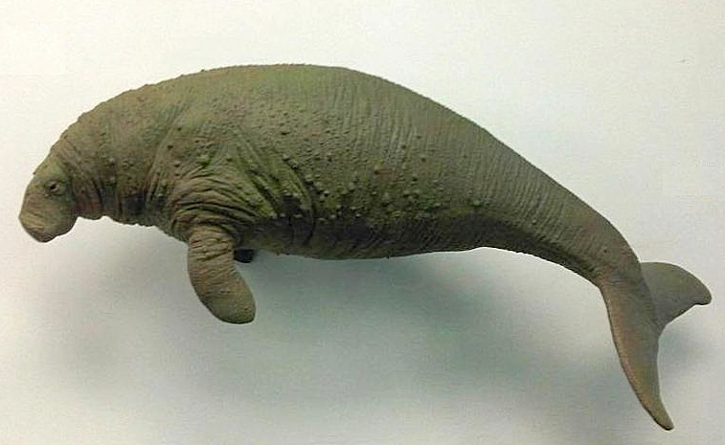

Rozwój rolnictwa
Współczesne rolnictwo może wyprodukować ogromną ilość żywności. Jest przy tym bardzo efektywne: w krajach rozwiniętych pracuje w nim zaledwie 2% obywateli, podczas gdy 100 lat temu rolnikami była przeszło połowa populacji. Niestety intensywna rolnicza eksploatacja środowiska coraz częściej prowadzi do degradacji środowiska.

Rybołóstwo
Z biegiem czasu zagrożeniem dla różnorodności biologicznej stało się rybołóstwo. Obecnie na świecie niemal 30% łowisk jest stale przeławianych, a kolejne 50% eksploatowanych tak intensywnie, że niedługo nie będą już w stanie się odtwarzać.

Mniejsza powierzchnia lasów.
Najważniejszą przyczyną spadku różnorodności biologicznej jest stałe zmniejszanie się powierzchni ekosystemów naturalnych. Największy problem stanowi wylesianie.
- Lasy są bowiem najcenniejszymi z punktu widzenia bioróżnorodności ekosystemami na Ziemi. Stanowią ostoję dla ok. 75% gatunków lądowych żyjących na naszej planecie.
- Są drugim po oceanach globalnym dostawcą tlenu i specyficznym rezerwuarem wody pitnej.
- Pełnią też funkcję naturalnego filtra powietrza.
- Ponadto zapobiegają erozji gleby i stabilizują klimat.
- Ponieważ pochłaniają ogromne ilości Co₂ , ich utrzymanie jest ważne dla powstrzymania globalnego ocieplania klimatu.
- Każde drzewo to siedlisko licznych organizmów tworzących swoistą biocenozę.

Wycięcie lasu oznacza utratę tych wszystkich funkcji, a tym samym zniknięcie ogromnej liczby gatunków oraz zależności, którymi są powiązane.
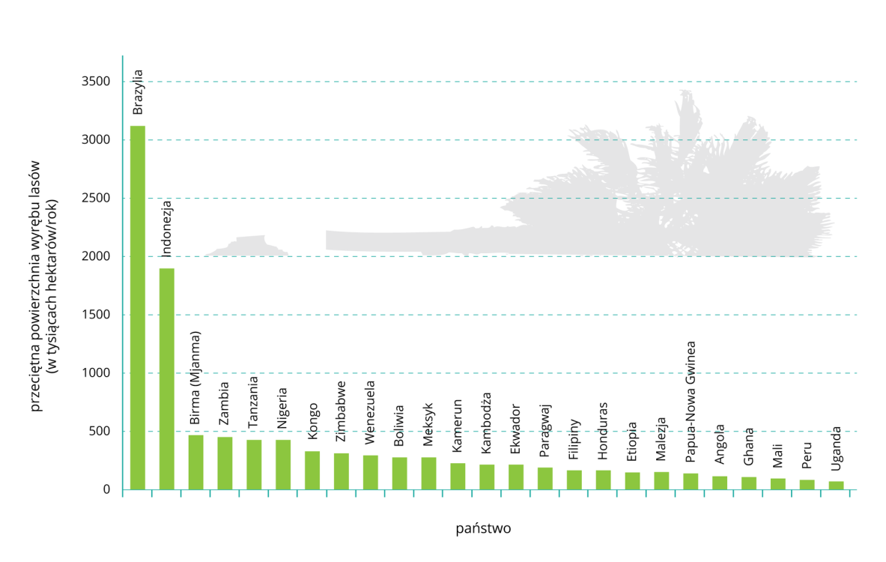
Obejrzyj film: " Dlaczego pszczoły giną?: https://www.youtube.com/watch?v=bJ-ZBbOHvK0&ab_channel=FundacjaUniwersytetDzieci

Gatunki inwazyjne i skutki ich wprowadzania do środowiska
Drugim (po zaniku siedlisk) powodem spadku globalnej bioróżnorodności jest wprowadzanie do naturalnych ekosystemów gatunków obcych, cechujących się dużą inwazyjnością. Szacuje się, że w skali świata spowodowały one utratę około połowy gatunków rodzimych. Wiele gatunków obcych człowiek wprowadza świadomie, uważając je za przydatne w rolnictwie, leśnictwie, ogrodnictwie. Inne zostają zawleczone przypadkowo. Sprzyja temu zwłaszcza rozwój międzynarodowego i międzykontynentalnego transportu i turystyki.
Gatunkami inwazyjnymi określa się gatunki obce w danym ekosystemie, zwykle pochodzące z innych stref klimatycznych, które w nowych warunkach znalazły bardzo dogodne możliwości rozwoju.
Z tego powodu zaczęły się masowo rozmnażać i dominować w ekosystemach. Zwykle mają też zdolność do bardzo szybkiego rozprzestrzeniania się. Wprowadzenie obcego gatunku zaburza relacje między organizmami tworzącymi biocenozę. Panująca między nimi równowaga ulega zachwianiu, ponieważ gatunki inwazyjne są często dużo skuteczniejszymi drapieżnikami, pasożytami lub konkurentami niż gatunki rodzime. Dodatkowo przenoszone są na nowe siedliska bez swoich naturalnych antagonistów, którzy mogliby regulować ich liczebność. Dzięki temu wygrywają walkę o ograniczone zasoby środowiska, przyczyniając się do stopniowego zaniku populacji rodzimych.
Przykładem najlepiej obrazującym negatywny wpływ gatunków inwazyjnych na różnorodność biologiczną jest sprowadzenie ssaków z Europy do Nowej Zelandii.
Za wyjątkiem nietoperzy, w tym wyspowym kraju ssaki nigdy nie występowały naturalnie. Ich nisze zajmowały ptaki, wśród których powstała ogromna różnorodność gatunków, zwłaszcza nielotnych. Ssaki drapieżne przetrzebiły przede wszystkim populacje naziemnych nielotów, np. kiwi. Króliki i kozy wyjadały masowo rośliny, przekształcając ekosystemy i niszcząc siedliska ptaków takahe.
Takahe południowy
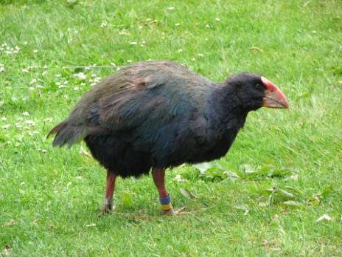
Rodzimym ekosystemom zagrażają również pasożyty przywleczone z innych stref klimatycznych.
Jednym z nich jest szrotówek kasztanowcowiaczek– gatunek motyla, którego larwy żerują na kasztanowcach, powodując brązowienie i opadanie liści. Motyl ten pochodzi z Macedonii i w ciągu ostatnich niespełna 20 lat opanował całą Europę. W Polsce pojawił się w 1998 r. Prawdopodobnie powodem tak szybkiego rozprzestrzenienia się tego gatunku jest transport samochodowy. Hipotezę tę potwierdza fakt, że pierwsze zainfekowane drzewa rosły zawsze przy drogach. Na osobniki rosnące dalej od dróg, larwy były przenoszone przez inne zwierzęta, wiatr oraz przez człowieka.

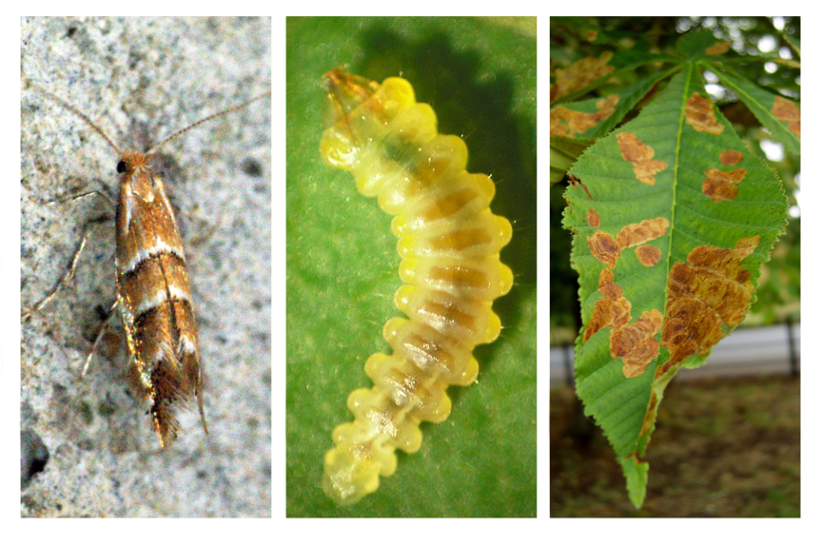
W Polsce do gatunków inwazyjnych można zaliczyć na przykład norkę amerykańską i szopa pracza – zwierzęta, które uciekły z hodowli zwierząt futerkowych lub zostały z nich wypuszczone i stworzyły liczne populacje. Łatwo przystosowują się do nowych warunków, są bardzo płodne, zagrażają ptakom zakładającym gniazda na ziemi oraz wielu ssakom. Zamieszkują także parki narodowe i inne tereny chronione, gdzie podejmuje się próby ich eliminacji.
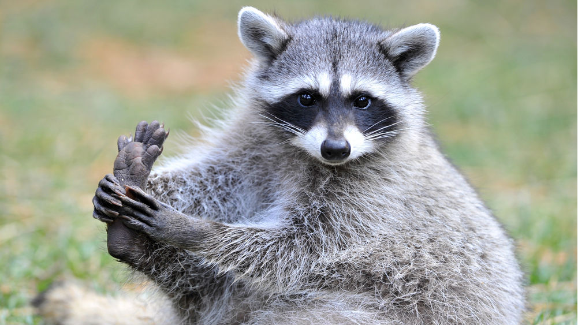
Gatunkiem inwazyjnym jest również syberyjski barszcz Sosnowskiego , który miał być hodowany ze względu na wartości lecznicze i stosowany jako pasza, a przez swoje właściwości parzące okazał się szkodliwy dla ludzi i bydła. Z kolei jego dynamiczne rozprzestrzenianie się stało się poważnym zagrożeniem dla rodzimej flory.
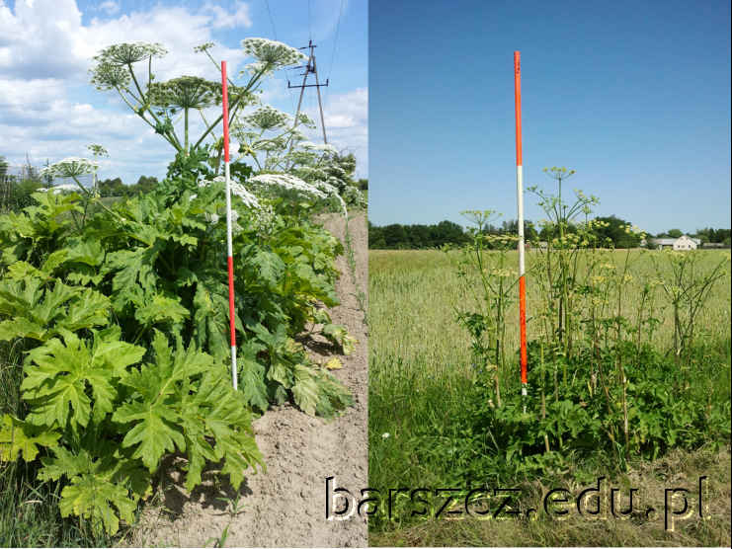
2. Podsumowanie.
Uzupełnij ćwiczenie 3 i 4 strona 84 w zeszycie ćwiczeń.
Nie przesyłasz ćwiczeń do nauczyciela.
Pozdrawiam
Magdalena Alama

